Dobra Praktyka Produkcyjna – co to jest
Dobra Praktyka Produkcyjna nazywana również GMP czyli Good Manufacturing Practice to działania które muszą być podjęte i warunki. które muszą być spełnione, aby produkcja żywności oraz materiałów i wyrobów przeznaczonych do kontaktu z żywnością odbywała się w sposób zapewniający jej właściwą jakość zdrowotną zgodnie z przeznaczeniem. W świadomości przeciętnego człowieka, w tym także pracownika zatrudnionego przy produkcji żywności, pojęcie higiena czy Dobra Praktyka Produkcyjna kojarzy się często i jedynie z procesami higieny produkcji. W rzeczywistości jest to pojęcie daleko szersze, obejmujące co najmniej kilka obszarów a, ściśle ze sobą zintegrowanych i skierowanych na osiągnięcie jednego celu jakim jest bezpieczeństwo żywności.

Dobra praktyka produkcyjna swoimi działaniami dotyczy:
- Bieżącej lub okresowej oceny jakości zdrowotnej wszystkich surowców, półproduktów, dozwolonych substancji dodatkowych oraz materiałów i wyrobów przeznaczonych do kontaktu z żywnością stosowanych w procesie produkcji, w tym identyfikację dostawców.
- Oceny poprawności i zgodności stosowanych procesów technologicznych z przyjętymi założeniami.
- Kontroli przestrzegania parametrów procesów mających wpływ na bezpieczeństwo żywności.
- Kontroli sposobu identyfikacji i zasady identyfikowalności wyrobów gotowych.
- Okresowej oceny jakości zdrowotnej wyrobów gotowych.
PRZEJDŹ DO SKLEPU
Stosowanie standardów Dobrej Praktyki Produkcyjnej (GMP) w zakładach produkcyjnych gwarantuje konsumentom większy poziom komfortu oraz pewność, co do jakości wytwarzanego produktu. Główną zasadą GMP jest wykluczenie z procesu produkcyjnego wszelkich działań przypadkowych oraz zapewnienie, aby ten proces przebiegał zgodnie z wymaganiami znajdującymi się między innymi w instrukcji i procedurze.
Dobra Praktyka Produkcyjna wymaga, żeby zdefiniować każdy element produkcji żywności, a wszelkie środki były dostarczone w odpowiedniej ilości, w odpowiednim miejscu oraz odpowiednim czasie, a także by były użyte zgodnie z ich przeznaczeniem. Oznacza to opracowanie pisemnych procedur oraz instrukcji dla całego procesu produkcji, jak również wymagań dla bazy procesu produkcji, czyli personelu, szkoleń, pozyskiwania surowców, budynków oraz otoczenia produkcyjnego, maszyn i urządzeń, magazynowania, transportu, dystrybucji, mycia i dezynfekcji, a także ochrony przed szkodnikami. Zapisy te powinny znaleźć się w Dokumentacji Sanitarnej GMP
Procedury i instrukcje dotyczące Dobrej Praktyki Produkcyjnej powinny być ściśle przestrzegane przez wszystkich pracowników. Miejsce dobrej praktyki produkcyjnej w procesie działań na rzecz bezpieczeństwa żywności przedstawia rysunek poniżej:
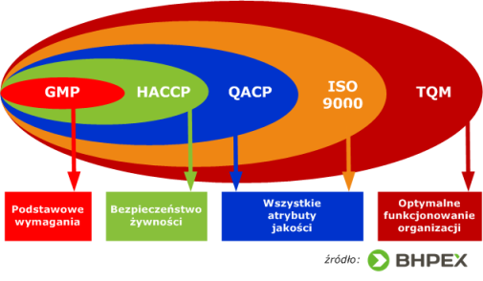
Rys 1. Miejsce dobrej praktyki produkcyjnej GMP w bezpieczeństwie żywności.
Zasady GMP czyli dobrej praktyki produkcyjnej stanowią podstawowe wymagania w procesie bezpieczeństwa żywności, ich stosowanie jest obowiązkowe i wymagane prawem oraz czynnikiem niezbędnym do wdrożenia systemu HACCP. Dobre Praktyki Produkcyjne GMP wymagane są przez Sanepid przy wpisie firmy na listę przedsiębiorstw obróbki żywności.

Swoim zasięgiem dobre praktyki produkcyjne obejmują:
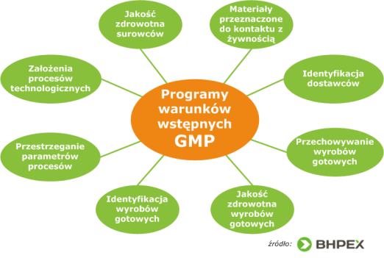
Rys 2. Dobra Praktyka Higieniczna GMP – Programy warunków wstępnych.

Dobra praktyka produkcyjna – wymagania prawne

Dobra praktyka produkcyjna w zakresie materiałów przeznaczonych do kontaktu z żywnością:
- Materiały wyjściowe i opakowaniowe powinny być kupowane wyłącznie od zatwierdzonych dostawców, a jeśli to możliwe, bezpośrednio od producenta.
- Wskazane jest przedyskutowanie przez wytwórcę i dostawcę aspektów dotyczących produkcji oraz kontroli materiałów wyjściowych, w tym ze sposobami ich traktowania, przechowywania, etykietowania oraz pakowania. Materiały wyjściowe, które są przechowywane w pomieszczeniach magazynowych muszą zostać odpowiednio oznakowane. Etykiety powinny zawierać informacje odnośnie nazwy produktu, numeru serii nadanego przy odbiorze, status danego materiału, np. w trakcie kwarantanny, w trakcie badań, zwolniony, odrzucony.

Dobra praktyka produkcyjna w zakresie identyfikacji dostawców:
- W zakładzie należy dokonywać kwalifikacji jakościowej dostawców na podstawie przeprowadzonej oceny spełnienia kryteriów jakościowych oraz prowadzić rejestr kwalifikowanych dostawców na odpowiednim formularzu.
- Właściciel zakładu przeprowadza okresową ocenę (raz w roku) dostawców oraz zapisuje wyniki oceny na „karcie oceny dostawcy”. Dostawcy, którzy zostali pozytywnie ocenieni zostają wpisani na formularz „Rejestr kwalifikowanych dostawców”.

Dobra praktyka produkcyjna w zakresie przechowywania wyrobów gotowych:
- Należy opracować procedurę zmniejszającą ryzyko zanieczyszczenia wyrobów.
- Stosuje się zasadę FIFO (pierwsze weszło, pierwsze wyszło).
- Wyrobom gotowym należy zapewnić odpowiednie warunki przechowywania (temperatura, nasłonecznienie, wilgotność).
- Wszystkie produkty powinny być przechowywane partiami oraz rodzajami produktu.

Dobra praktyka produkcyjna w zakresie jakości zdrowotnej wyrobów gotowych:
- Wszystkie wyroby gotowe należy opatrzyć odpowiednią etykietą z informacją o numerze partii oraz dacie przydatności do spożycia.
- Należy wdrożyć odpowiednią procedurę określającą sposób postępowania w przypadku stwierdzenia produktu o nie właściwej jakości spożywczej.

Dobra praktyka produkcyjna w zakresie identyfikacji wyrobów gotowych:
- Wszystkie wyroby gotowe należy opatrzyć odpowiednią etykietą z informacją o numerze partii oraz dacie przydatności do spożycia.
- W przypadku stwierdzenia, że dostarczona do klienta partia produktów nie spełnia wymagań sanitarnych, możliwe jest wycofanie z obrotu całej partii.
- Sposób wycofywania produktów z obrotu należy opisać odpowiednią procedurą.

Dobra praktyka produkcyjna w zakresie parametrów procesów:
- Należy opracować odpowiednie procedury produkcji, w których przestrzegane są warunki produkcji takie jak: temperatura, wilgotność, itp.
- Należy opracować karty opisów produktów w których zawiera się ilości półproduktów niezbędych do wyprodukowania żywności.
- Zakład powinien posiadać również działania korygujące określające sposób postępowania przy doborze przypraw lub innych dodatków potrzebnych w produkcji.
- Należy określić postępowanie zabezpieczające żywność przed szkłem lub plastikiem.

Dobra praktyka produkcyjna w zakresie założeń procesów technologicznych:
- Określa się zasady co do ilości produkowanej żywności.
- Wdraża się odpowiednie schematy technologiczne w celu określenia odpowiednich procedur produkcji.

Dobra praktyka higieniczna w zakresie jakości zdrowotnej surowców:
- Wyznaczeni pracownicy dokonują kontroli dostaw surowców, materiałów pomocniczych, dozwolonych substancji dodatkowych i substancji pomagających w przetwarzaniu, opakowań.
- Kontrola dostaw powinna zostać opisana w odpowiedniej procedurze i powinna obejmować:
  - Kontrolę zgodności dostarczonego surowca lub materiału z złożonym zamówieniem i dokumentami dostawy.
  - Kontrola zgodności ilościowej dostarczonego surowca lub materiału.
  - Kontrola atestów jakości.
  - Kontrola jakości dostarczonego surowca lub materiału.
  - Kontrola stanu opakowań, oznakowania i terminu przydatności do spożycia.
- Należy prowadzić rejestr stosowanych dozwolonych substancji dodatkowych i substancji pomagających w przetwarzaniu, materiałów pomocniczych i opakowaniowych.

